URGENTE

Caracas, 5 Julio 2007

BUENOS DIAS. Portadas periódicos nacionales y de provincia. Importante hoy DIA DE LA PATRIA reafirmar que como nunca se respira y se vive en Venezuela LIBERTAD DE EXPRESIÓN, INFORMACIÓN Y OPINIÓN... Las portadas de los periódicos que de seguidas le anexo HABLAN SOLAS. Por cierto, destacan algunos medios un gran mentira de Marcel Granier. FALSO QUE EL GOBIERNO LE HAYA ROBADO LOS EQUIPOS A RADIO CARACAS TELEVISIÓN...

¿POR QUÉ FALSO?.

1.- Porque la Sala Constitucional del TSJ, en sentencia del 25 Mayo 2007 ( 2 demandas de usuarios) autorizó a CONATEL -ente regulador de las telecomunicaciones – para que acordara el uso de MANERA TEMPORAL de los equipos de transmisión de RCTV a la estación TVes, conforme con la ley de la materia.

2.- Textualmente la Sala Constitucional sentenció “...los efectos jurídicos de la medida tienen carácter temporal y con el único propósito de tutelar la continuidad en la prestación de un servicio público universal”.

3.-Mas adelante destacó: “Dicha medida comprende el uso de la frecuencia que ha sido asignada para televisión abierta en la red de transporte y teledifusión que incluye entre otros, microondas, telepuertos, transmisores, equipos auxiliares de televisión, equipos auxiliares de energía y clima, torres, antenas, casetas de transmisión, casetas de planta, cerca perimetral y acometida eléctrica, sin que ello implique menoscabo alguno de los derechos de propiedad que puedan corresponderle a Radio Caracas Televisión, C.A., sobre dicha infraestructura o equipos, salvo aquellos que legal o convencionalmente sean propiedad de la República”

4.- Recordó la sentencia de la Sala Constitucional, en comento, que cuando se le permitió a RCTV y a otras estaciones televisoras instalar sus torres y construcciones en Parques Nacionales, propiedad del Estado venezolano, serían “colocadas a sus expensas” y, en consecuencia “...tanto el terreno, como las torres y construcciones que se instalen, se entenderán propiedad exclusiva de la República y en tal sentido la compañía autorizada, deberá otorgar los instrumentos jurídicos necesarios”.

Bueno es recordar a la opinión pública que los 32 transmisores de RCTC están diseñados exclusivamente solo para difundir la señal del canal 2 de televisión abierta y en consecuencia no son compatibles para el uso de otra señal.

EN SINTESIS.- a.- Ocupación temporal. b.- Decisión judicial para amparar el derecho constitucional a disfrutar de una TV de servicio público. c.- No se ha robado a RCTV absolutamente nada. Por el contrario, se le protege los transmisores del DESUSO. Lo lógico es que hubiesen vendido al estado venezolanos esos transmisores. Se le hizo una oferta de compra pero no respondieron. NADA PUEDE HACER RCTV CON ESOS EQUIPOS PÙES SOLO FUNCIONAN PARA LA SEÑAL DEL CANAL 2.

Le anxaré en breve el boletín del 26 de Mayo 2007 donde abordé el casi, para mayor información.

Amigo, REYES

DE SEGUIDAS PRIMERAS PLANAS PERIODICOS CARACAS Y PROVINCIA

www.meridiano.com.ve
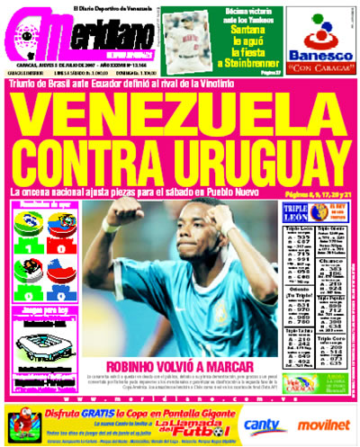

www.el-nacional.com
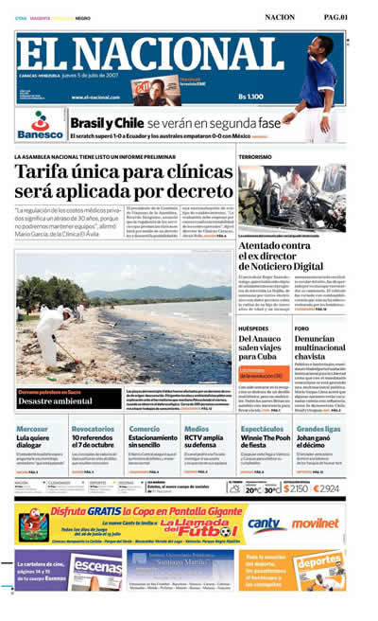
www.notitarde.com
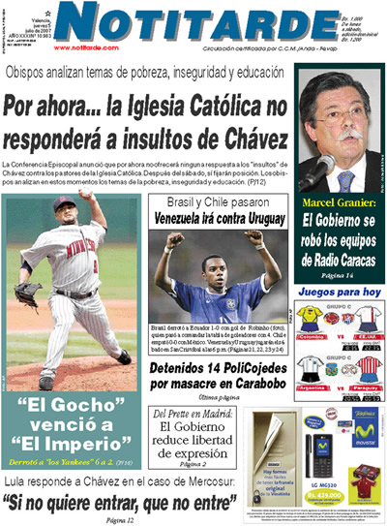
www.elinformador.com.ve
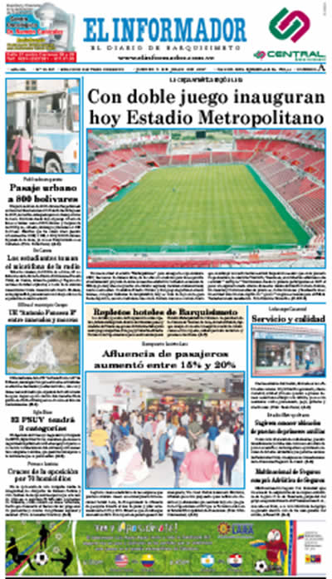
www.lasnoticiasdecojedes.com
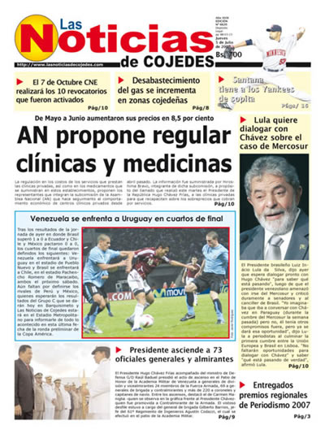
www.laverdadonline.com
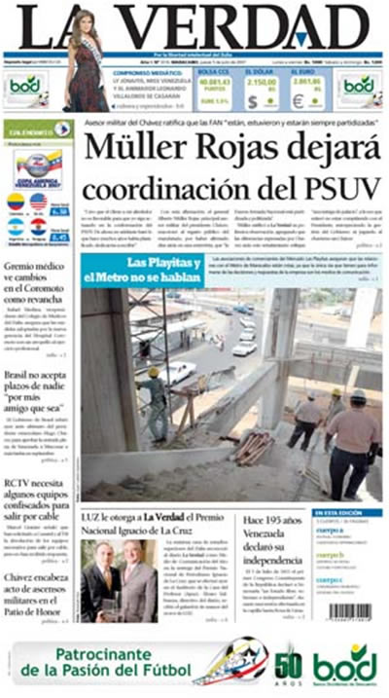
www.elimpulso.com
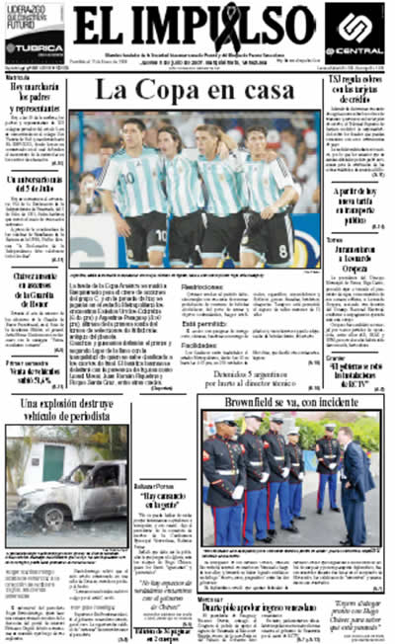
www.ultimasnoticias.com.ve

www.correodelcaroni.com
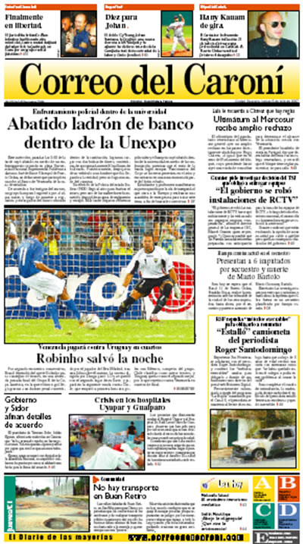
www.el-aragueno.com.ve
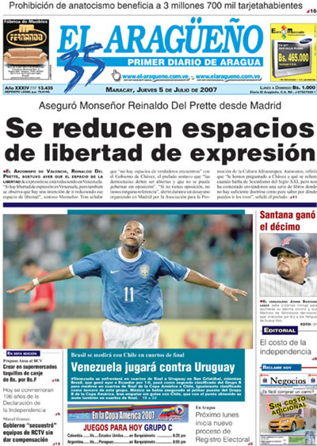
www.el-carabobeno.com
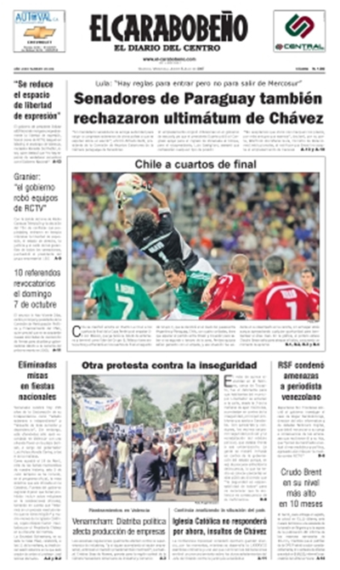
www.eldiariodeyaracuy.com
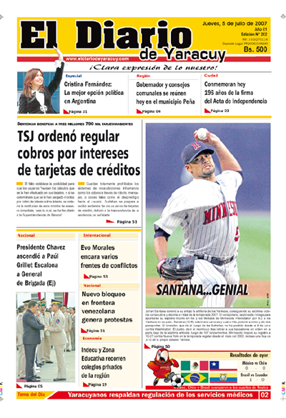
www.eltiempo.com.ve
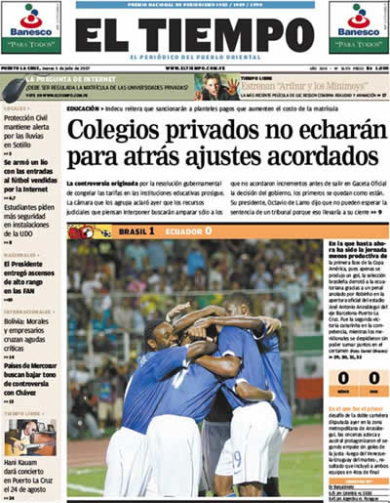
www.elregionaldelzulia.com
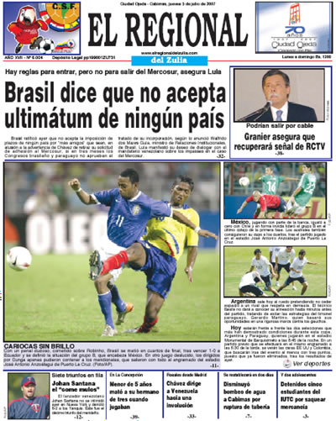
www.elnorte.com.ve
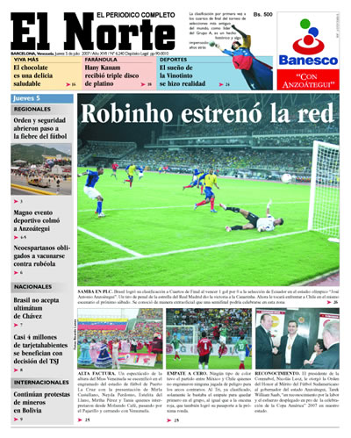
www.elclarin.net.ve
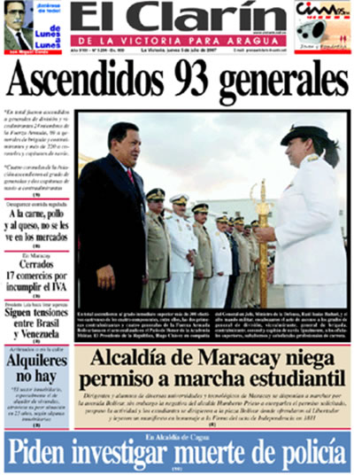
www.yaracuyaldia.net
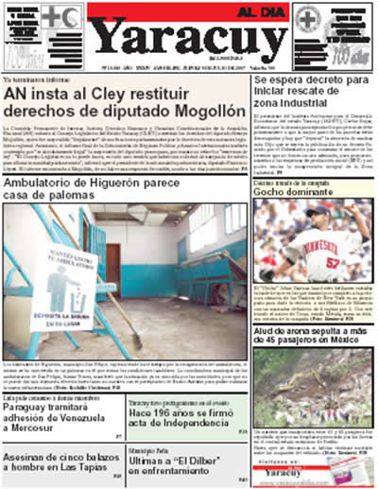
www.elsiglo.com.com.ve
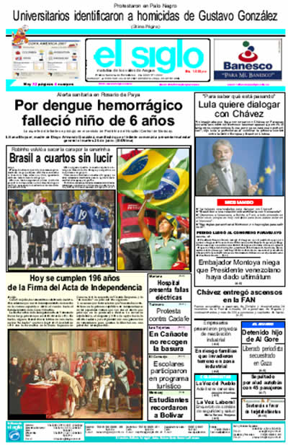
www.elorientalonline.com.
